070330

Le marchand de velours
Tr : Léon Callard
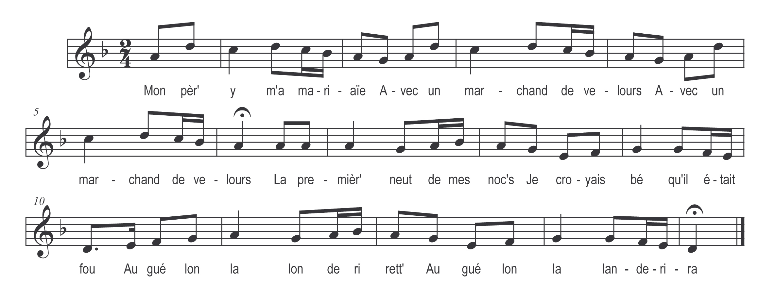

Mon pèr’ y m’a mariaïe
Avec un marchand de velours (bis)
La premièr’ neut de mes noc’s
Je croyais bè qu’il était fou

Au gué lon la londérirett’
Au gué lon la londérira

La premièr’ neut de mes noc’s
Je croyais bè qu’il était fou (bis)
Il m’a récité un conte
Et qui dura bien jusqu’au jour

Refrain

Le cont’ n’était pas fini
Que l’alouett’ chanta le jour

Taise-te dan bell’ alouett’
Ah ! Taise-te dan tu as menti

Tu nous chant’s la point’ du jour
Il est encor que minuit

Levez-vous bell’ mariaïe
Ah ! Levez-vous car il fait jour

Y’a dau mond’ à la boutique
Qui veul’t acheter du velours

Que l’diabl’ emport’ la boutique
Et le p’tit marchand de velours

Les chevaux de chez mon père
Sont béacop pus heureux que nous

I’s ont dau foin de l’avoine
Un coup d’étreuill’ au point du jour

Mâe qui sé bell’ mariaïe
Et je n’attrape ren du tout

